教 案
教学基本信息
课题 | 行星的运动
学科 | 物理 | 学段： 高一第三学段 | 年级 | 高一
教材 | 书名： 普通高中教科书《物理》必修第二册  出版社：人民教育出版社 出版日期： 2019年 7 月

教学设计参与人员
 | 姓名 | 单位
设计者 | 周玮 | 北京师范大学附属中学
实施者 | 周玮 | 北京师范大学附属中学
指导者 | 杨蕾 | 北京第八中学
课件制作者 | 周玮 | 北京师范大学附属中学
其他参与者

教学目标及教学重点、难点
教学目标：
1、了解人类对行星运动规律的认识历程，知道开普勒行星运动定律及其科学价值。
2、认识到科学研究一般从最基本的观念开始，凭借对现象的观察、模型的建构以及模型与事实之间的相互作用，不断修正原有的观念和模型，使其逐步接近真实，获得物理规律。
3、认识到相信自然的简单和谐是科学研究的动力之一，尊重客观事实、坚持实事求是是科学研究的基本态度和责任。
教学重点:
开普勒行星运动定律。
教学难点：
科学研究方法以及科学态度的渗透。

教学过程(表格描述)
教学环节 | 主要教学活动 | 设置意图
环节一：介绍地心说的历史。 | 1.地心说的早期背景。  2.亚里士多德的观点。  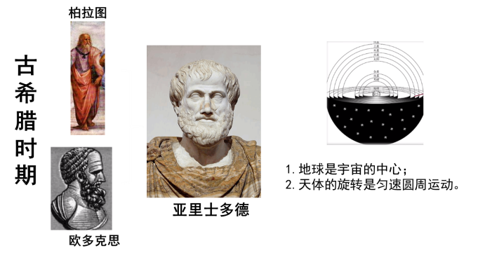  3.由于不能解释行星的逆行，所以托勒密完善了本轮与均轮的理论。  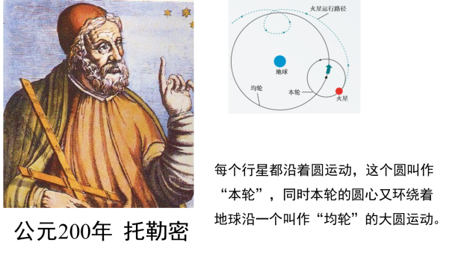 | 让学生了解地心说的源起，认识到科学研究一般从最基本的观念开始，凭借对现象的观察，构建模型，尽量用理论去解释事实。
环节二：介绍日心说的历史。 | 1.日心说的历史背景。  2.哥白尼的理论。  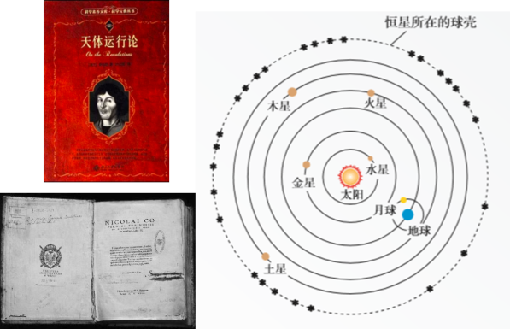  3.伽利略的贡献。  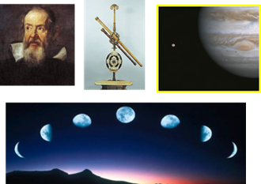 | 让学生了解日心说的历史，认识到科学研究需要通过理论模型与事实之间的相互作用，不断修正原有的观念和模型，使其逐步接近真实。同时学习科学家实事求是、坚持真理、勇于创新的精神。
环节三：介绍开普勒行星运动定律的建立过程及科学价值。 | 1.第谷的贡献。  2.开普勒行星运动定律的建立过程、内容及历史价值。  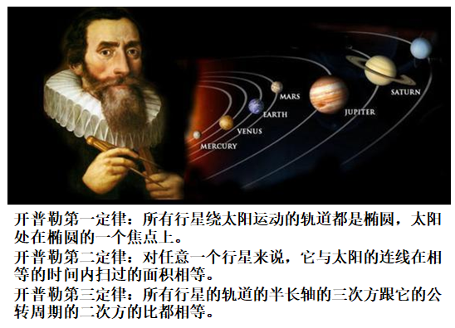  3.例题：用开普勒行星运动定律计算哈雷彗星的回归日期。 | 让学生知道开普勒行星运动定律的具体内容，了解科学研究总是不断修正原有的观念和模型，使其逐步接近真实，获得物理规律。进一步从这些科学家的身上学到坚持真理、持之以恒、勇于创新的精神。
环节四：课堂总结 | 我们这节课踏着历史的足迹，介绍了从地心说，到日心说，再到开普勒行星运动定律建立的历史进程。从中去感受科学研究的过程，学习科学家的精神。同时知道了开普勒行星运动定律，也为后面万有引力定律的学习打下了基础。 | 从知识、方法与科学精神方面等总结这段历史。

